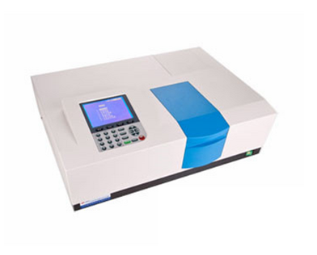
ME55型十万分之一微量电子分析天平（进口）
一、产品介绍
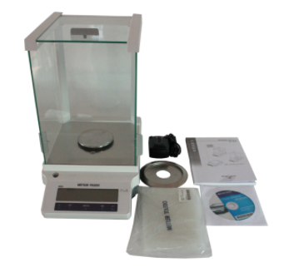
ME55型十万分之一微量电子分析天平（进口）是具有瑞士品质的NewClassic ME半微量天平，设计坚固、简单可靠，操作高效的性能赋予天平非同凡响的价值，在有限预算内成为您的理想选择。人体工程学设计，前置水平调节系统，使天平在使用时，始终确保在您的视角下保持水平状态，让您的日常称量变得轻松高效，人性化的设计让您的各种称量应用功能唾手可得，直观的按键和明亮的背亮液晶显示屏，使天平操作也极其简单。NewClassic ME半微量天平，日复一日为您的称量工作提供准确可靠的保证。它是将称盘与通电线圈相连接，置于磁场中，当被称物置于称盘后，因重力向下，线圈上就会产生一个电磁力，与重力大小相等方向相反。这时传感器输出电信号，经整流放大，改变线圈上的电流，直至线圈回位，其电流强度与被称物体的重力成正比。而这个重力正是物质的质量所产生的，由此产生的电信号通过模拟系统后，将被称物品的质量显示出来。
二、产品参数
型号 | ME55
最大量程 | 52g
最小可读性 | 0.01mg
重复性(极限值) | 0.03mg
重复性(典型值) | 0.02mg
线性(极限值) | 0.1mg
线性(典型值) | 0.05mg
稳定时间 | 8s
秤盘直径 | 80mm
三、产品特点
1、采用全新电子线路、配备高速CPU及专用芯片，快速获得准确称量结果。
2、多级数字滤波和补偿技术，优化天平在不同称量条件下的称量性能。
3、动态温度补偿，实时修正环境温度波动对称量结果的影响。
4、绿色环保设计，选用环境友好的安全材料，耗电量*大降低50%，待机能耗1W。
5、标配五面玻璃防风罩及防静电底板设计，有效避免静电对称量结果的影响。
6、清晰明亮的数字背光显示屏，让您在所有工作环境中都能轻松读取。
7、前置水平调节脚和水平指示器，方便观察和调节水平，时刻确保水平状态。
8、大的去皮键设计，便于用户的称量操作。
9、SmartTrac动态图形显示，直接显示天平已使用的称量范围。
10、1/10d可读性缩位功能，快速获得稳定称量结果。
11、按键触发的自动内部或外部砝码校准，确保始终获得准确称量结果。
12、天平机架标配塑料保护罩，避免散落样品的腐蚀和对天平表面的损伤。
13、客户微调功能(ADJ.CF)，使您能够用自己的校正砝码调整内置校正砝码值。
14、下称钩设计，满足客户特殊应用需求。
15、SmartKey功能键可直接进入称量应用程序列表，方便用户进行应用程序的调用。
16、丰富的内置应用程序：配方称量、求和称量、动态称量、计件称量、密度测定、 百分比称量、检重称量、统计称量、自由因子称量。
17、称量值检索功能，自动存储*近一次的称量结果，方便查看。
18、PC-Direct功能可将称量结果直接传输至Excel等开放式应用程序，传输过程自动开始无需其它辅助软件。
19、内置RS232通讯接口，方便连接打印机和电脑等外围设备。
聚创环保为您提供全面的技术支持和完善的售后服务！详情咨询：0532-66087265

